В президиум Российской ассоциации содействия науке (РАСН)

Уважаемые коллеги!

На мой взгляд, проблема ускоряющего износа и разрушения (в том числе, биоразрушения) жилой и хозяйственной инфраструктуры (косвенные признаки – возрастающая частота случаев обрушения зданий и других сооружений, в том числе, вследствие взрывов газовой смеси и аварий на производстве) является одной из наиболее значимых проблем нашего государства.
Эта проблема нуждается в публичном обсуждении – с участием специалистов различного профиля – вне зависимости от их специализации, мировоззренческих и политических пристрастий. По сути, все население страны является потребителем и заложником строительной продукции (зданий, строений, дорог, мостов и других инженерных сооружений различного назначения) и от состояния инфраструктуры зависит качество жизни сограждан и перспективы развития нашей страны. Крайне вялотекущая публичная дискуссия вокруг основных проблем градостроительства приводит к тому, что продвижение идей по их решению идет преимущественно аппаратным путем, что, в свою очередь, порождает косность, равнодушие, коррупцию и, соответственно, плохой менеджмент.
Я знаю, что эта проблема давно является предметом пристального изучения и многочисленных обращений специалистов нашей страны в высокие властные инстанции. И мы тоже обращались в Администрацию Президента РФ, в Госдуму и Минрегион РФ еще в 2001-2009 гг. К сожалению, официальное признание государственной значимости этой проблемы не сопровождалось конструктивными действиями компетентных властей.
Открытое и честное обсуждение проблемы ускоряющего износа и разрушения инфраструктуры страны было бы полезным не только для выработки взвешенных и осуществимых в условиях нашего государства системных решений по этой давно уже перезревшей проблеме, но и сфокусировало бы внимание российского общества в нравственной сфере – на дефиците добросовестного труда, на острейшей проблеме разрушающего поведения многих наших сограждан.
Объемы информации по проблеме ускоряющегося износа и разрушения жилой и хозяйственной инфраструктуры страны ежегодно и неуклонно возрастают (публикации, конкретные аналитические (экспертные) заключения и результаты исследований ведущих специалистов страны).

Руководствуясь закрепленным в Уставе РАСН принципом научной проверки всех решений, имеющих общегосударственное значение, предлагаю в качестве первоначального, но не исчерпывающего проблемы шага, провести совещание независимых экспертов (под патронажем Госдумы и/или Администрации Президента РФ), знающих системные проблемы градостроительной деятельности, чтобы обсудить и согласовать проект долговременной Федеральной комплексной межведомственной научно-практической программы противодействия ускоряющимся процессам разрушения (повреждения) конечной строительной продукции (зданий, дорог, мостов и других инженерных сооружений), образующих инфраструктуру страны. Причем, конечной целью (результатом реализации) этой Программы должно стать существенное увеличение сроков эксплуатационной пригодности (долговременной эксплуатационной пригодности) сооружений (элементов инфраструктуры) в нашей стране.
Готов предметно аргументировать свою позицию и предложить поименный (хотя и далеко не исчерпывающий) список специалистов – участников такого совещания, способных предложить конкретные решения перезревших градостроительных проблем.

С уважением – В.А. Крыленков,
сотрудник биолого-почвенного факультета Санкт-Петербургского государственного университета, член Научного Совета РАН по биоповреждениям
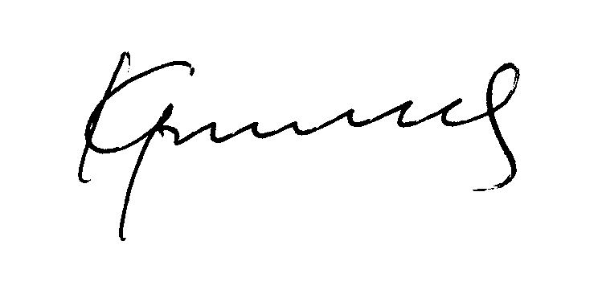09.02.2012

